胃癌在我国各种恶性肿瘤中居首位，胃癌发病有明显的地域性差别，在我国的西北与东部沿海地区胃癌发病率比南方地区明显为高。好发年龄在50岁以上，男女发病率之比为2：1。胃癌的预后与胃癌的病理分期、部位、组织类型、生物学行为以及治疗措施有关。

胃癌的病因

1.地域环境及饮食生活因素
胃癌发病有明显的地域性差别，在我国的西北与东部沿海地区胃癌发病率比南方地区明显为高。长期食用薰烤、盐腌食品的人群中胃远端癌发病率高，与食品中亚硝酸盐、真菌毒素、多环芳烃化合物等致癌物或前致癌物含量高有关；吸烟者的胃癌发病危险较不吸烟者高50%。
2.幽门螺杆菌（Hp）感染
我国胃癌高发区成人Hp感染率在60%以上。幽门螺杆菌能促使硝酸盐转化成亚硝酸盐及亚硝胺而致癌；Hp感染引起胃黏膜慢性炎症加上环境致病因素加速黏膜上皮细胞的过度增殖，导致畸变致癌；幽门螺杆菌的毒性产物CagA、VacA可能具有促癌作用，胃癌病人中抗CagA抗体检出率较一般人群明显为高。
3.癌前病变
胃疾病包括胃息肉、慢性萎缩性胃炎及胃部分切除后的残胃，这些病变都可能伴有不同程度的慢性炎症过程、胃黏膜肠上皮化生或非典型增生，有可能转变为癌。癌前病变系指容易发生癌变的胃黏膜病理组织学改变，是从良性上皮组织转变成癌过程中的交界性病理变化。胃黏膜上皮的异型增生属于癌前病变，根据细胞的异型程度，可分为轻、中、重三度，重度异型增生与分化较好的早期胃癌有时很难区分。
4.遗传和基因
遗传与分子生物学研究表明，胃癌病人有血缘关系的亲属其胃癌发病率较对照组高4倍。胃癌的癌变是一个多因素、多步骤、多阶段发展过程，涉及癌基因、抑癌基因、凋亡相关基因与转移相关基因等的改变，而基因改变的形式也是多种多样的。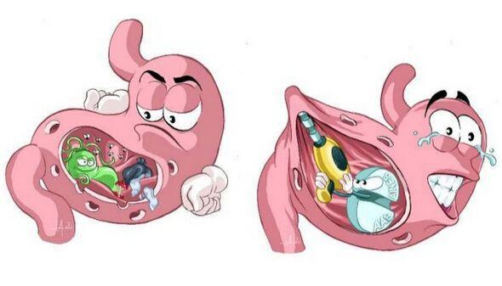

胃癌的临床表现

早期胃癌多数病人无明显症状，少数人有恶心、呕吐或是类似溃疡病的上消化道症状。疼痛与体重减轻是进展期胃癌最常见的临床症状。病人常有较为明确的上消化道症状，如上腹不适、进食后饱胀，随着病情进展上腹疼痛加重，食欲下降、乏力。根据肿瘤的部位不同，也有其特殊表现。贲门胃底癌可有胸骨后疼痛和进行性吞咽困难；幽门附近的胃癌有幽门梗阻表现；肿瘤破坏血管后可有呕血、黑便等消化道出血症状。腹部持续疼痛常提示肿瘤扩展超出胃壁，如锁骨上淋巴结肿大、腹水、黄疸、腹部包块、直肠前凹扪及肿块等。晚期胃癌病人常可出现贫血、消瘦、营养不良甚至恶病质等表现。

胃癌的扩散转移

胃癌的扩散和转移有以下途径：
1.直接浸润
贲门胃底癌易侵及食管下端，胃窦癌可向十二指肠浸润。分化差浸润性生长的胃癌突破浆膜后，易扩散至网膜、结肠、肝、胰腺等邻近器官。
2.血行转移
发生在晚期，癌细胞进入门静脉或体循环向身体其他部位播散，形成转移灶。常见转移的器官有肝、肺、胰、骨骼等处，以肝转移为多。
3.腹膜种植转移
当胃癌组织浸润至浆膜外后，肿瘤细胞脱落并种植在腹膜和脏器浆膜上，形成转移结节。直肠前凹的转移癌，直肠指检可以发现。女性病人胃癌可发生卵巢转移性肿瘤。
4.淋巴转移
淋巴转移是胃癌的主要转移途径，进展期胃癌的淋巴转移率高达70%左右，早期胃癌也可有淋巴转移。胃癌的淋巴结转移率和癌灶的浸润深度呈正相关。胃癌的淋巴结转移通常是循序逐步渐进，但也可发生跳跃式淋巴转移，即第一站无转移而第二站有转移。终末期胃癌可经胸导管向左锁骨上淋巴结转移，或经肝圆韧带转移至脐部。

胃癌的预防

(1)少吃或不吃腌菜。腌菜中含有大量的亚硝酸盐和二级胺，在胃内适宜酸度或细菌的作用下，能合成亚硝胺类化合物，这类化合物是很强的致癌物质。所以食品要新鲜，提倡冰箱冷藏。
(2)不吃或少吃烟熏和油煎食物。熏鱼和熏肉中含有大量的致癌物质，如3-4苯并芘和环芳烃。油炸、烘烤、烧焦食物和重复使用的高温食油中也含有此类致癌物质，应尽量少食用。
(3)不吃霉变的食物。日常生活中常常会遇到发霉变质的食品，霉变是由污染霉菌所引起，霉菌中有些是产毒真菌，是很强的致癌物质，同时某些食物在产毒真菌作用下产生大量的亚硝酸盐和二级胺，进入机体后在一定条件下，胃又可合成亚硝胺类化合物而致癌。
(4)不吸烟、少饮酒。吸烟与胃癌也有一定的关系，烟雾中含有苯并芘、多环芳香烃、二苯并卡唑等多种致癌或促癌物质，是食管癌和胃癌的病因之一。酒精本身虽不是致癌物质，但烈性酒会刺激胃粘膜，损伤粘膜组织，促进致癌物质的吸收，如果饮酒同时吸烟，其危害性更大。因为酒精可增强细胞膜的通透性，从而加强对烟雾中致癌物质的吸收。
(5)要养成良好的饮食习惯。若饮食不定时定量、暴饮暴食、进食过快过烫，对胃是一个损伤性的刺激，与胃癌的发生有一定的关系。同时，食盐摄入量大，进餐时好生闷气与胃癌也有关系。
(6)多吃新鲜蔬菜和水果。多吃含维生素A、B、E的食物，适当加强蛋白质摄入，以利保护胃粘膜。
(7)保护食用水的卫生。因为被污染的水源中含多种致癌的金属离子，所以一定要用正规的自来水，农村地区尽量使用井水。
(8)积极治疗癌前病变。